السيرة الذاتية والعلمية
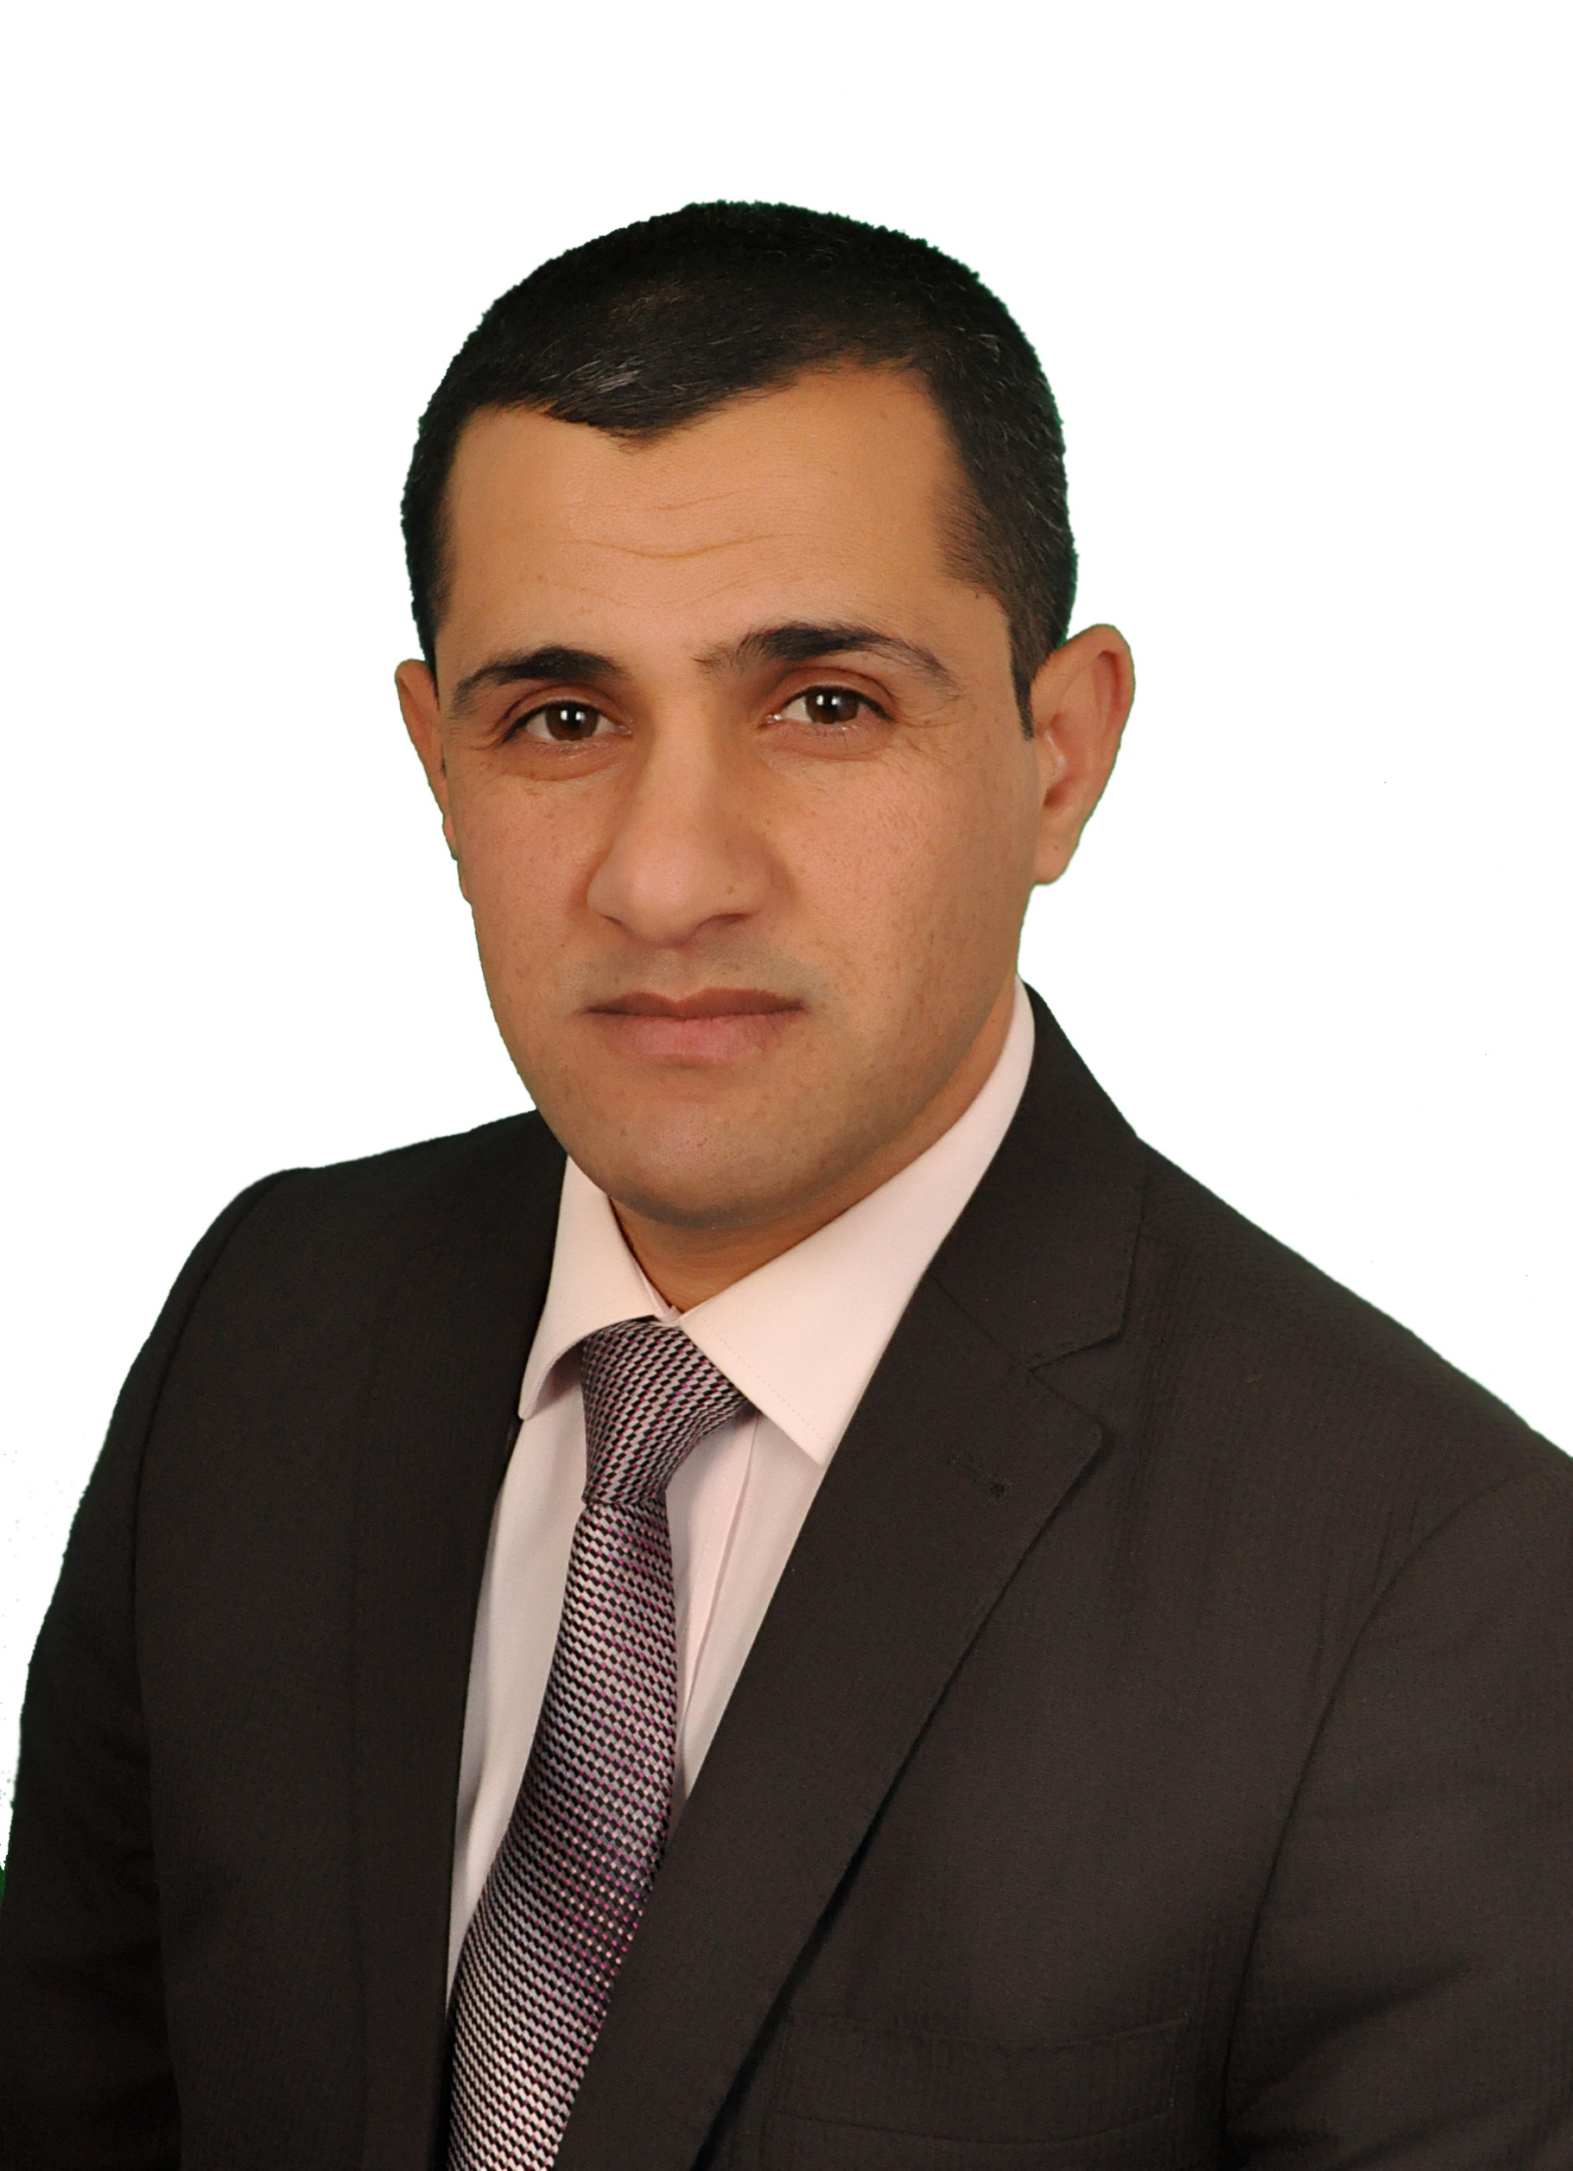
المعلومات الشخصية

الاسم | فؤاد سالم اسماعيل ياسين الربيعي
تاريخ الميلاد | 2-2-1980 | محل الولادة | نينوى - الموصل
الحالة الزوجية | متزوج | عدد الاولاد | 2
الجنسية | عراقي
اللقب العلمي وتاريخ الحصول عليه | مدرس / بتاريخ 2/5/2014
عدد سنوات الخدمة | (13) سنة لغاية 2-2020
عنوان البريد الالكتروني | falrubee@uomosul.edu.iq
رقم الهاتف | 07740896740
تاريخ التعيين | 12/02/2007

الشهادات

الشهادة | التخصص | سنة الحصول عليها | الجامعة
البكالوريوس | علوم الحياة | 2003 | الموصل
الماجستير | علوم الحياة-علم الحيوان-الطفيليات | 2006 | الموصل
الدكتوراه | علوم الحياة-علم الحيوان-الطفيليات | 2014 | الموصل

عنوان رسالة الماجستير | تأثير مستخلصات نباتات الحبة السوداء والشاي الاحمر وبلوط العفص في حيوية ونمو الرؤيسات الاولية للمشوكة الحبيبية Echinococcus granulosus من اصل اغنام في الزجاج وداخل الجسم الحي
عنوان أطروحة الدكتوراه | تأثير التيار الكهربائي المباشر في الرؤيسات الاولية لدودة المشوكة الحبيبية Echinococcus granulosus خارج الجسم وفي الاستجابة المناعية للفئران BALB/c ضد الإصابة بداء الاكياس العدرية الثانوي

البيانات العلمية
 | الدراسات الاولية
- تدريس مواد (الطفيليات ، الانسجة ، الاجنة ، اللافقريات ، التشريح المقارن للحبليات ، احياء عام ، فسلجة حيوان ، التقنيات الحياتية) للبكالوريوس .  - الإشراف على بحوث تخرج المرحلة الرابعة .  - المشاهدة الميدانية لتطبيق طلبة الصفوف المنتهية في مدارس مديرية التربية في نينوى .  - التعامل مع الحيوانات المختبرية  - خبرة في مجال الأجهزة المختبرية | النشاطات العلمية
 | الإشراف على طلبة الماجستير
 | الإشراف على طلبة الدكتوراه
مناقشة رسالتين للماجستير:  1- مناقشة بتاريخ 20-11-2017 في كلية التربية للعلوم الصرفة / جامعة الموصل ، حسب الامر الإداري المرقم ت ص م / 1293 م بتاريخ 15/10/2017 .  2- مناقشة بتاريخ 15-11-2018 في كلية التربية للبنات/ جامعة تكريت ، حسب الامر الإداري المرقم 7/18/2844 بتاريخ 7/10/2018 . | مناقشات الرسائل الجامعية
1-  تأثيرالمستخلص المائي للحبة السوداء والشاي الاحمر وعفص بلوط العفص في حيوية الرؤيسات الاولية للمشوكة الحبيبيةEchinococcus granulosus من اصل اغنام في الزجاج (مستل).مجلة التربية والعلم المجلد 20 العدد 1 المؤتمر العلمي الاول لعلوم الحياة /كلية التربية (ايلول 2007) ، ISSN 1812-125X  2-  تأثيرالمستخلص الكحولي للحبة السوداء والشاي الاحمر وعفص بلوط العفص في حيوية الرؤيسات الاولية للمشوكة الحبيبية Echinococcus granulosus من اصل اغنام في الزجاج  (مستل). مجلة التربية والعلم المجلد 20 العدد 1 المؤتمر العلمي الاول لعلوم الحياة /كلية التربية (ايلول 2007) ISSN 1812-125X . | المجلات المحلية | البحوث المنشورة
3-  molecular characterization and phylogenetic  analysis of Fasciola gigantica in Iraq sheep using iTS1 gene (منشور)  4-  Genotyping study of Fasciola gigantica Isolated from cattle in Aqrah (مقبول للنشر)  5-  Effect of direct electrical current on protoscoleces of Echinococcus granulosus in vitro and on immune response of BALB/C mice against infection with secondary hydatid disease ( منشور) | المجلات العالمية

المؤلفات والشهادات والمؤتمرات

عدد الكتب المؤلفة | -
براءات الاختراع | -
عدد الندوات والمؤتمرات المشارك فيها | - المؤتمر العلمي الاول لعلوم الحياة (كلية التربية – جامعة الموصل) 2007  بتاريخ 4-5/09/2007 (باحث)  - المؤتمر الأول للعلوم الصرفة والتطبيقية في جامعة كويا / أربيل للفترة من 23-24/4/2018 (مشارك)  - المؤتمر الدولي لعلوم الحياة والعلوم الزراعية والبيطرية في تركيا للفترة من 26-27 /10 / 2018 (باحث)  - International Conference on Veterinary, Agriculture and Life Sciences  (ICVALS October 26-29, 2018 in Antalya, Turkey  - الندوة العلمية الثانية في كلية التربية الأساسية بعنوان (التلوث البيئي في مدينة الموصل واثره على الحياة) بتاريخ 7/3/2018 . (مشارك)  - ندوة كلية التربية للبنات بعنوان (بالرؤى المعاصرة للعلوم تسمو الأمم) بتاريخ 8/4/2018 (عضو لجنة تحضيرية)  - ندوة بعنوان ( الاتجاهات الحديثة في علوم الحياة ) في كلية التربية للعلوم الصرفة بتاريخ 24-4-2019 . (مشارك)  - ندوة بعنوان (نظرة على الواقع البيئي لمدينة الموصل) في مركز بحوث البيئة والسيطرة على التلوث بتاريخ 26-11-2018 . (مشارك)
عدد الدورات و ورش العمل | - دورة التمريض والاسعافات الاولية (كلية التمريض- جامعة الموصل)2008 بتاريخ 6-12/10/2008  - دورة تطبيقات ال PCR في المجالات الطبية (جامعة النهرين- مركز بحوث التقنيات الاحيائية) 2009 بتاريخ 19-23/04/2009  - دورة تدريبية في طرائق اعطاء الادوية والتعامل مع الحيوانات المختبرية (كلية الطب البيطري – جامعة الموصل 2011 بتاريخ 3-5/10/2011  - دورة طرائق تحليل المحاليل في قسم الكيمياء / كلية التربية للبنات للفترة من 9-13/3/2014 .  - محاضر في دورة تطوير الكادر التدريسي في مادة الاحياء واختصاص علم الوراثة والخلية لمدرسات مادة الاحياء في تربية محافظة نينوى للفترة  من 24-27-2-2014  - دورة طرائق التدريس السابعة في مركز تطوير طرائق التدريس والتدريب الجامعي للفترة من 20-25/5/ 2017 .  - دورة خط الرقعة في كلية العلوم الإسلامية / جامعة الموصل للفترة من 25/4/2017 لغاية 3/5/2017 .  - دورة أفاق تطوير مهارات الكوادر التربوية في علوم الحياة للفترة الواقعة بين 4-8/3/2018 (مدير الدورة ومحاضر فيها) .  - دورة كيفية كتابة البحوث العلمية باللغة الإنكليزية للفترة الواقعة بين  16-17/4/2018 (مدير الدورة) .  - دورة الدليل في التحليلات المرضية للفترة الواقعة بين 12-13/ 12 /2018  (مدير الدورة ومحاضر فيها) .  - دورة الطفيليات في حياتنا في مركز التعليم المستمر في الجامعة التقنية الشمالية / هيئة التعليم التقني بتاريخ 12/3/2018 (محاضر في الدورة) .  - دورة التحنيط وحفظ النماذج النباتية السادسة المقامة في متحف جامعة الموصل للفترة من 9-17/4/2018 .  - دورة سلامة اللغة العربية لموظفي الدولة للفترة من 15-19/4/2018 في قسم اللغة العربية في كلية التربية للبنات .  - ورشة عمل بعنوان ( (Research Gateفي قسم علوم الحياة / كلية التربية للبنات بتاريخ 9-4-2019 . (مشارك)  - ورشة عمل بعنوان ( تقنيات التعلم المستند الى الدماغ ) في قسم علوم القران والتربية الاسلامية / كلية التربية للبنات بتاريخ 25-11-2018 . (مشارك)  - ورشة عمل بعنوان ( الترقيات العلمية في ظل برنامج كشف الاستلال ومعايير جودة التعليم ) في كلية التربية الاساسية بتاريخ 31-3-2019 . (مشارك)  - ورشة عمل بعنوان ( تدقيق وتقييم المختبرات التعليمية في الجامعات العراقية ) في قسم ضمان الجودة والأداء الجامعي / جامعة الموصل بتاريخ 11-4-2019 . (مشارك)  - ورشة عمل بعنوان ( هندسة التدريس الجامعي الفعال ) في قسم علوم الحياة / كلية التربية للعلوم الصرفة بتاريخ 25-3-2019 . (مشارك)  - دورة تدريبية بعنوان (طرائق اعطاء الادوية والتعامل مع الحيوانات المختبرية ) في فرع الفسلجة والكيمياء الحياتية والأدوية في كلية الطب البيطري – جامعة الموصل بتاريخ 7-8/10/2019 .  - دورة بعنوان (التقنات الحديثة في التحليلات المرضية) في قسم علوم الحياة / كلية التربية للبنات للفترة الواقعة بين 17-19/ 12 /2019  (مدير الدورة ومحاضر فيها ) .  - دورة تدريبية بعنوان (اليات كتابة البحث العلمي ما بعد التخرج) في قسم علوم الحياة / كلية التربية للعلوم الصرفة بتاريخ 8-12-2019 . ( مشارك )
الشهادات التقديرية والجوائز العلمية | - شهادة كفاءة اختبار قيادة الحاسوب بمعدل 85% بتاريخ 2/5/2017 .  - شهادة تقديرية للدور والمجهود في الورشة التي بعنوان (واجبات ومهام الكوادر القيادية في لجان المشاهدة والتطبيق في اقسام الكلية بتاريخ 12/2/2018) .  - شهادة تقديرية في إنجاح اعمال دورة الدليل في التحليلات المرضية للفترة 12-13/ 12/2018 من السيدة عميد الكلية .  - شهادة تقديرية للمشاركة في التحكيم في المسابقة الذكية بتاريخ 21/2/2019  من السيدة عميد الكلية .  - شهادة تقديرية من مركز بحوث البيئة والسيطرة على التلوث بتاريخ  26-11- 2018
كتب الشكر | عدد كتب الشكر (25)  - من السيد رئيس الجامعة العدد (9)  1- 6448 س بتاريخ 8/6/2015  2- 855 س بتاريخ 27/1/2015  3- 9/10/ 8670 بتاريخ 31/12/2015  4- أ ر / 977 بتاريخ 18/4/2016  5- أ ر / 2062 بتاريخ 25/8/2016  6- ر /2231 بتاريخ 6/11/2016  7- ر/ 1186 بتاريخ 14/5/2017  8- 9/10/27006 بتاريخ 31/12/2018  9- 9/10/10766 بتاريخ 14/5/2019  - من السيد مساعد رئيس الجامعة للشؤون العلمية العدد (1)  1- أ ر / 1690 بتاريخ 28/12/2015  - من السيد العميد العدد (14)  1- 09/10/769 بتاريخ 28/02/2008  2- 09/10/2077 بتاريخ 08/04/2008  3- 09/10/3951 بتاريخ 5/10/2008  4- 09/10/1574 بتاريخ 16/04/2009  5- 09/10/2175 بتاريخ 01/07/2013  6- 9 / 10 / 980 بتاريخ 13/3/2014  7- 948 بتاريخ 15/3/2018  8- 7/15/3338 بتاريخ 15/11/2018 (من جامعة تكريت)  9- 9/10/1857 بتاريخ 20/6/2018  10- 9/10/1898 بتاريخ 4/8/2019  11- 9/10/2237 بتاريخ 8/9/2019  12- 1624 بتاريخ 28/4/2019  13- 9/10/3743 بتاريخ 3/12/2019  14- 9/47/54 بتاريخ 8/1/2020  - من السيد معاون العميد العلمي لكلية التربية للبنات  1- 09/10/1434 بتاريخ 06/04/2009  - شكر وتقدير من مجلس إدارة مجموعة مدارس الأوائل الاهلية (2019)

النشاطات الإدارية

عضو في لجنة المشتريات (2007-2008)
عضو في لجنة الجرد (2008)
عضو في لجنة الندوة (2007-2008-2009)
عضو في لجنة التدقيق (2007-2008)
عضو في لجنة تحليل العروض(2009)
عضو في اللجنة الامتحانية (2015-2016)(2016-2017)(2017-2018)(2018-2019) (2019-2020)
عضو في اللجنة العليا لفرق الحماية الذاتية (2019)
عضو في لجنة التربية الميدانية في كلية التربية للبنات للعام (2015-2016)
عضو في لجنة متابعة نظام المقررات في كلية التربية للبنات (2019)
المناصب
المناصب الإدارية التي تقلدها | - رئيس قسم علوم الحياة في كلية التربية للبنات من تاريخ 1/11/2015 ولحد الان
عضوية الجمعيات العلمية والمهنية | -
عضوية اللجان الوزارية | -

